表单式布局等同于HTML中的table布局，由于采用Table布局，则表单式布局的灵活性与局限性与Table布局是一样的。

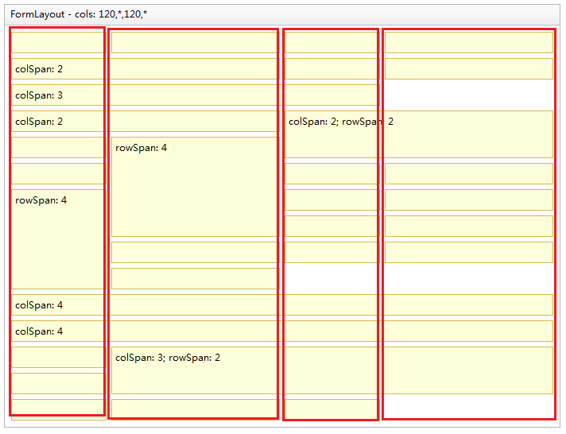

这是一个采用表单式布局的典型页面，在表单式布局中行和列都有固定的数量，上图一共四列。

只是有的元素会横多个列，在表单式布局中有多少个列是通过布局控件的cols属性定义的：

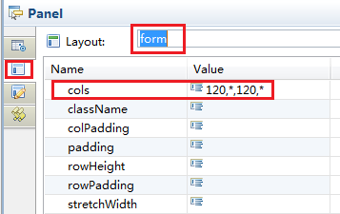

cols范例：

* 100,200,300,400：共分四列，第一列100像素，第二列200像素，第三列300像素，第四列400像素。
* 另外cols属性还支持宽度自适应设定：
  + 300,\*：表示两列，第一列300像素，第二列表示容器刨去第一列后的剩余空间。
  + 120,\*120,\*：表示共四列，第一列120像素，第二列自适应，第三列120像素，第四列自适应。
* /\*,/\*表示分两列，各占50%的空间。

另外在容器内部的控件，默认情况下之占据容器内部表单布局中的一个单元格，但是我们也可以通过其rowSpan和colSpan属性使的某一个控件可以占据表单时布局中的多行或多列，如下图的几个控件：

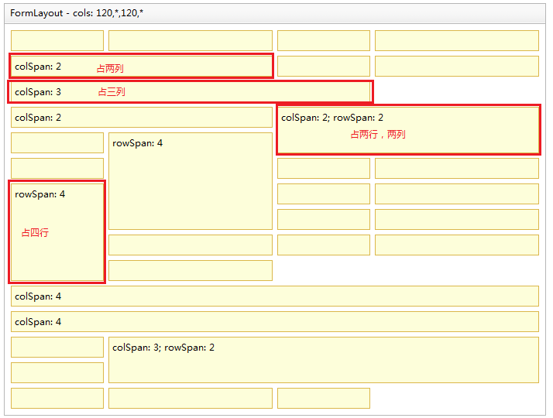

切换到LayoutConstraint标签设置rowSpan和colSpan属性：

